Video: https://edu.ceskatelevize.cz/statni-vlajka-ceske-republiky-5e4421dbe173fa6cb524a8df
- Vybarvi si státní vlajku.
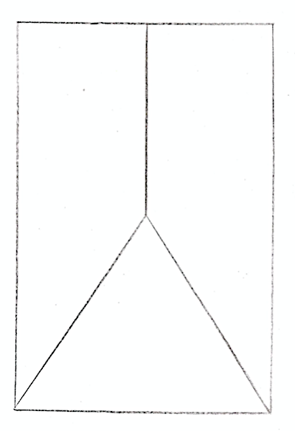
- Škrtni vlajky, které nejsou vybarveny správně. Můžeš si pomoci natočením pracovního listu.

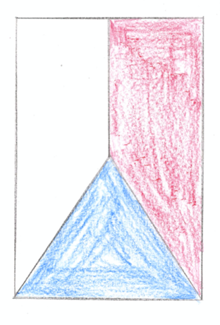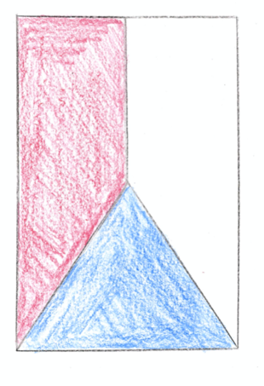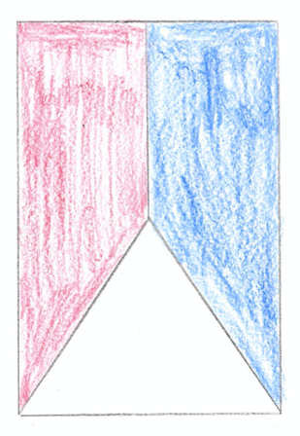

- Můžeš z těchto částí složit státní vlajku? Vystřihni si jednotlivé díly a zkus to.

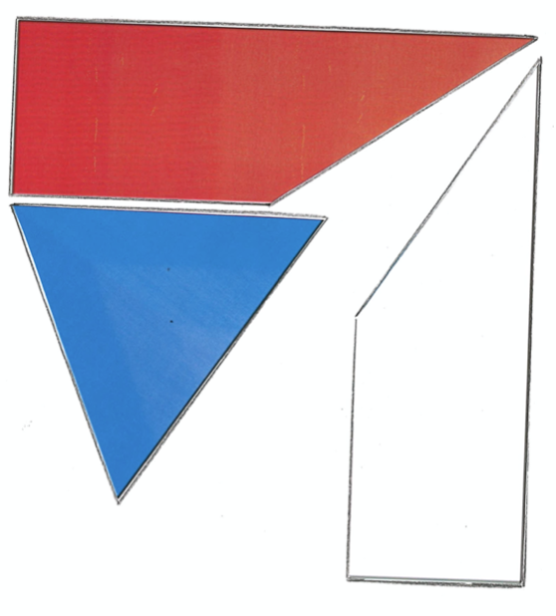

Autor: Hana Havlínová
Toto dílo je licencováno pod licencí Creative Commons [CC BY-NC 4.0]. Licenční podmínky navštivte na adrese [https://creativecommons.org/choose/?lang=cs].

